Отчет по проведении игры «Поле чудес»
на тему «Пожарная безопасность».
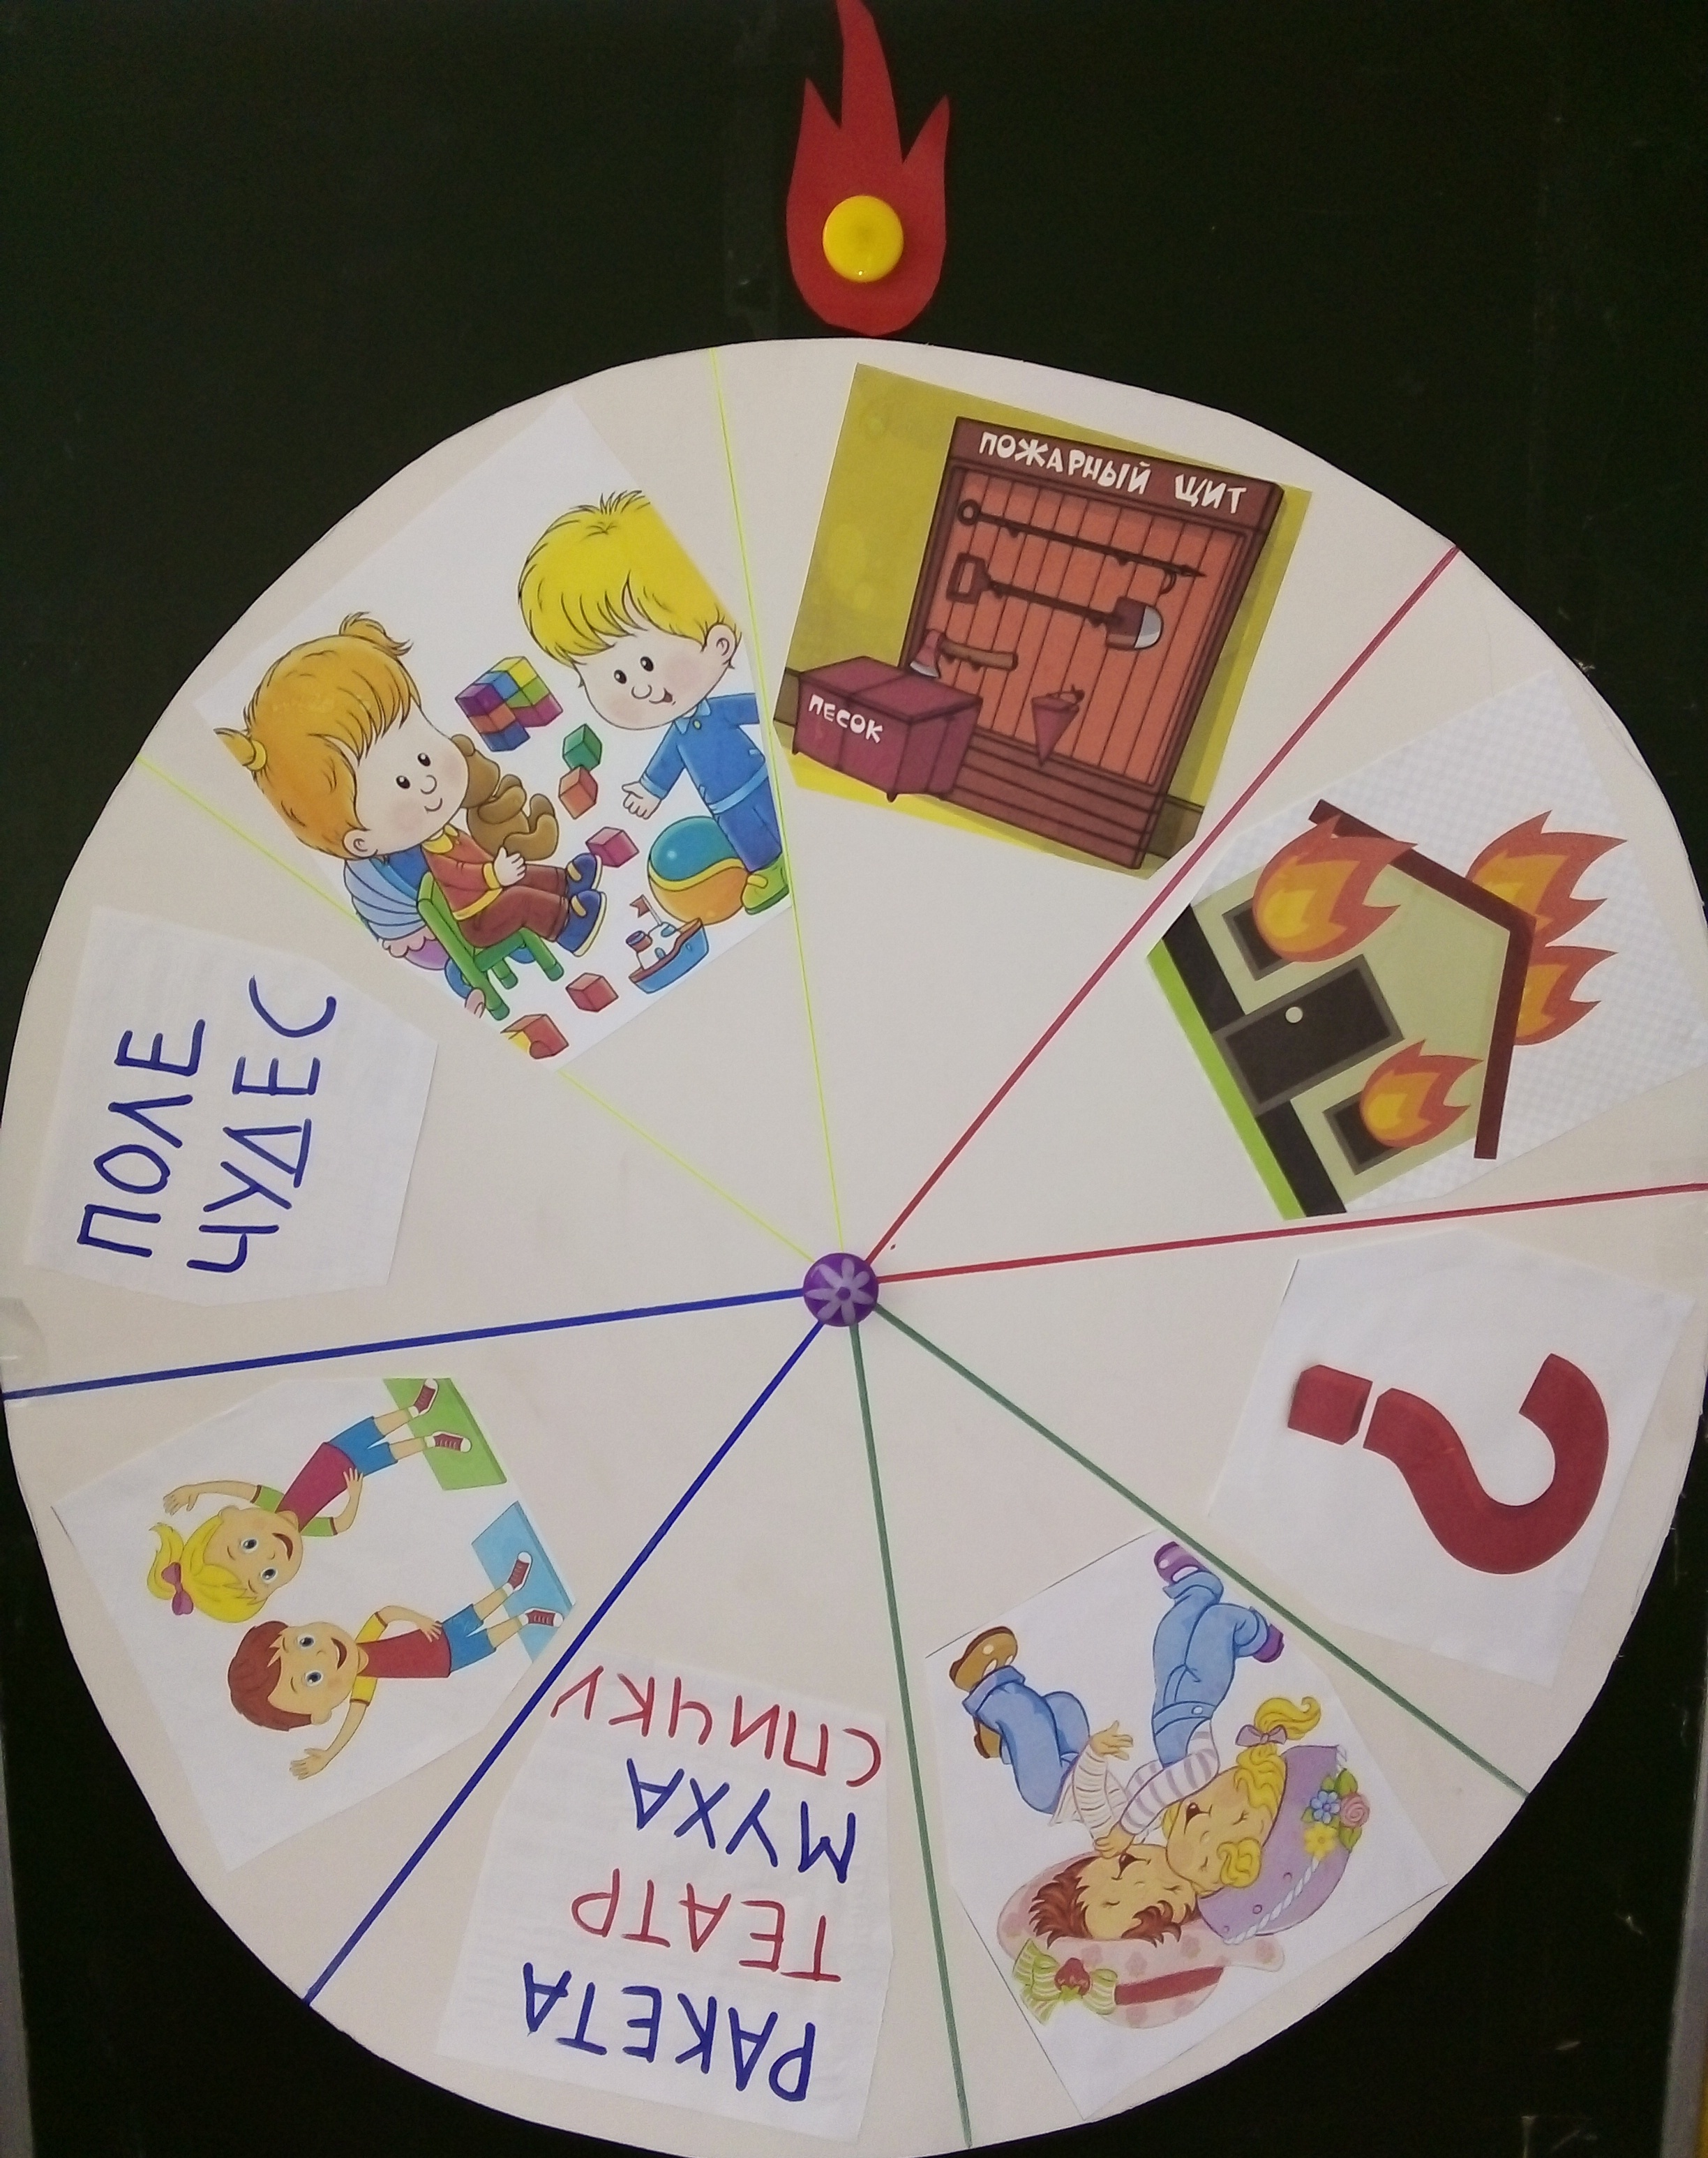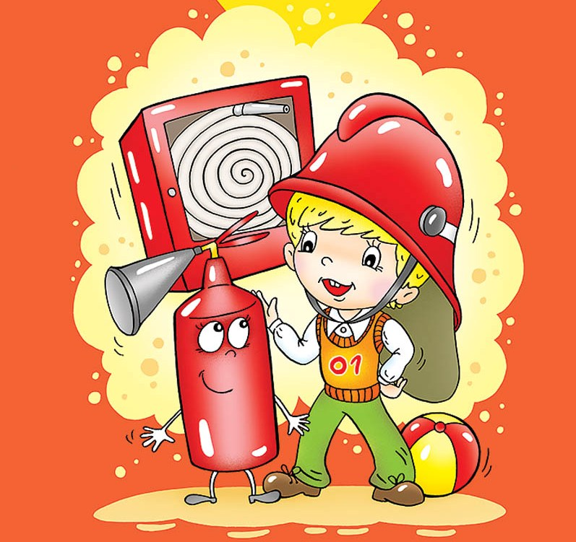
Ежегодно в Российской Федерации происходит около 250 тысяч пожаров, во время которых погибает более 14 тысяч человек, в том числе 800 детей. Часто виновниками несчастных случаев и их жертвами становятся дети. Многие дети не обладают достаточным багажом знаний и навыков для обеспечения безопасности при обращении с огнем и огнеопасными материалами, не способны предусмотреть опасные последствия своих действий. Поэтому правилам поведения в экстремальных ситуациях, навыкам борьбы за собственную жизнь следует обучать с дошкольного возраста.
Необходимо изменить сознание и отношение людей к противопожарной безопасности, а детский возраст является самым благоприятным для формирования правил пожарной безопасности.
Для этого 14 июля 2021г. В МБДОУ детский сад №9 «Ромашка», прошло занятие в игровой форме - «Поле чудес», по теме «Пожарная безопасность».
Цели и задачи: продолжать знакомство с правилами безопасности в быту, отрабатывать правильность действий во время пожара, воспитывать уважение к труду пожарных. Развивать познавательную и творческую активность, сообразительность, любознательность, кругозор.
Во время игры, дети узнали о причинах возникновения пожара и первичных средствах пожаротушения, о том, какие страшные последствия могут возникнуть, если дети возьмут в руки спички, знание номера пожарной охраны и правилах поведения во время пожара, познакомились с содержимым пожарного щита.
Ребятам очень понравилось занятие, было очень познавательно и интересно.

